Como usar o exemplo coeng.doc
Fulano de Tal, Cicrano de Tal

Resumo—Este artigo apresenta um exemplo de utilização de um modelo MS Word que produz uma boa aproximação do estilo IEEEtran.cls adotado nas conferências do IEEE. O objetivo é preparar a versão final do artigo aceito para publicação no Segundo Congresso das Engenharias. O artigo é um exemplo de uso com o modelo coeng.doc.
Palavras-Chave—Modelo, MS Word, COENG2017
Abstract—This article is an example of how to use an MS Word template to prepare the final or camera-ready version to appear in the COENG proceedings.
Keywords—Template, MS Word, COENG2017

Introdução
O Segundo Congresso das Engenharias é organizado pela Unidade Acadêmica do Cabo de Santo Agostinho (UACSA) da Universidade Federal Rural de Pernambuco.

Sobre o Congresso
Este congresso ocorre anualmente promovendo o encontro de trabalhos relevantes para as áreas das engenharias elétrica, eletrônica, mecânica, civil e de materiais.

Figuras e Tabelas
A Tabela I é apenas um exemplo [2].
- O caption vem antes da tabela
 | title page | odd page | even page
A | a | b | C
B | f | e | d

A Figura 1 é apenas um exemplo [2]

Equações e teoremas
Teorema 1 (Nome do Teorema): Considere o sistema
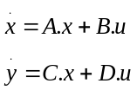 (1)
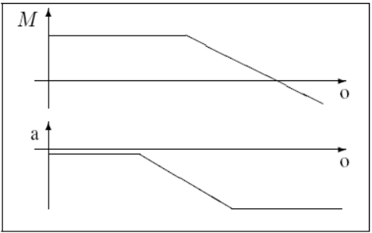
- Esta figura é apenas um exemplo. O caption deve vir após a figura.
Se A for estável, então o par {A, B} é estabilizável e isso se mantém para qualquer B.
Demonstração: A demonstração deste teorema é trivial e é deixada para os leitores interessados. ∎

Conclusões
A versão final do artigo aceito para a COENG deve estar em formato PDF. O formato do artigo deve ser A4, coluna-dupla, 10pt, lado-único, e possuir no mínimo 03 e no máximo 05 páginas. O Resumo e Abstract devem ter no máximo 100 palavras cada um.

Agradecimentos
A Coordenação Técnica do COENG2017 agradece aos patrocinadores do evento.

Referências
- L. Lamport, A Document Preparation System: LATEX, User’s Guide and Reference Manual. Addison Wesley Publishing Company, 1986.
- F. Tal e C. Tal, Referência de Teste. Revista de teste, v. 5, pp. 52–55, Maio 1999.

Apêndice I
Algumas datas importantes:
- Submissão de Artigos:
- Notificação de Aceitação:
- Envio da Versão Final:.

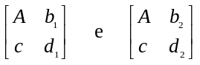 (2)
Fulano de Tal e Cicrano de Tal , Universidade das Engenharias, Recife- PE, Brasil, E-mails: fulano@email.br, cicrano@email.br. Este trabalho foi parcialmente financiado pelo CNPq (XX/XXXXX-X).

